Pielikums

Ogres novada pašvaldības domes

27.03.2025. sēdes lēmumam

Protokols Nr. 3; 25.)

Nekustamā īpašuma **“Pašvaldība (1.gr.)” zemes vienības** ar kadastra apzīmējumu 7468 001 0385, Madlienas pagastā, Ogres novadā, **daļas** robežu shēma.

Platība – 4,9 ha

*Zemes vienības un tās daļas izvietojuma shēma*

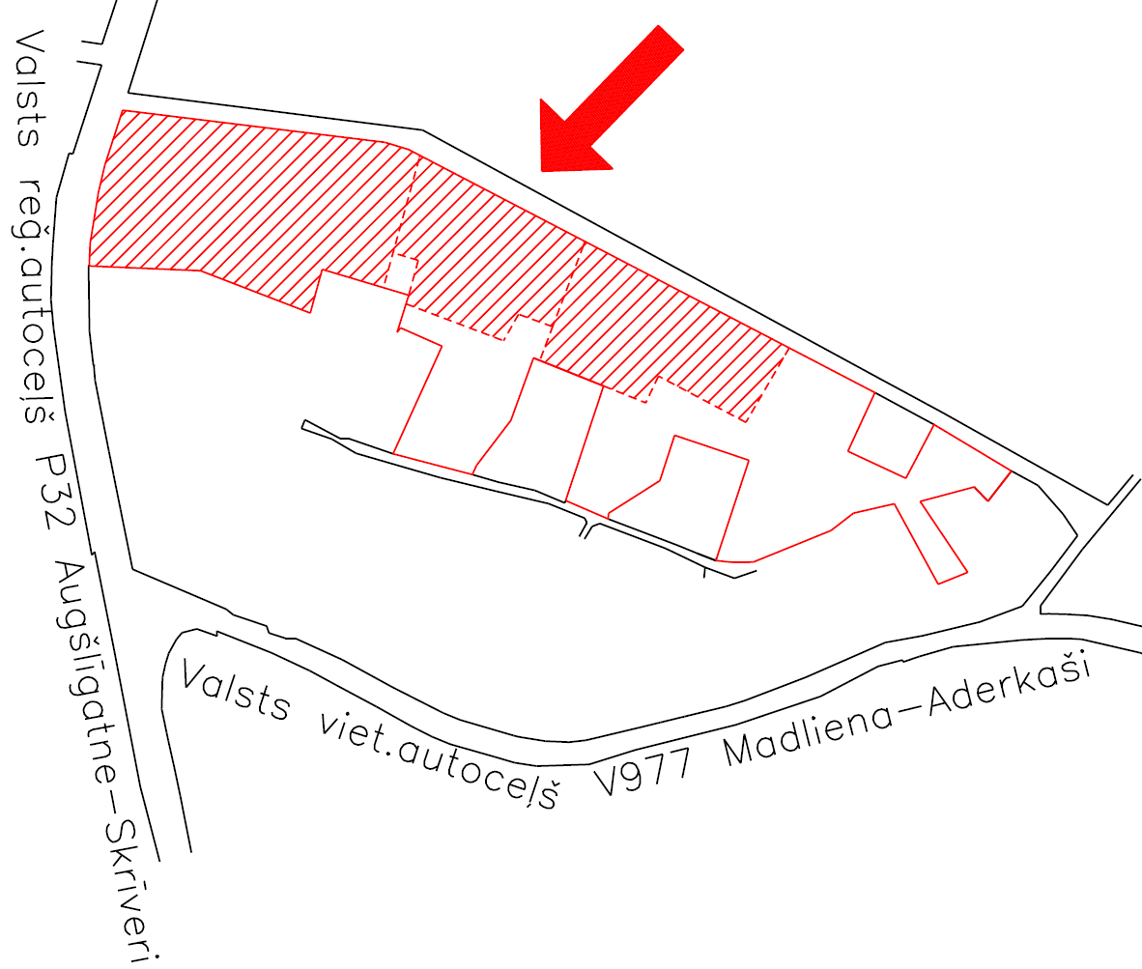

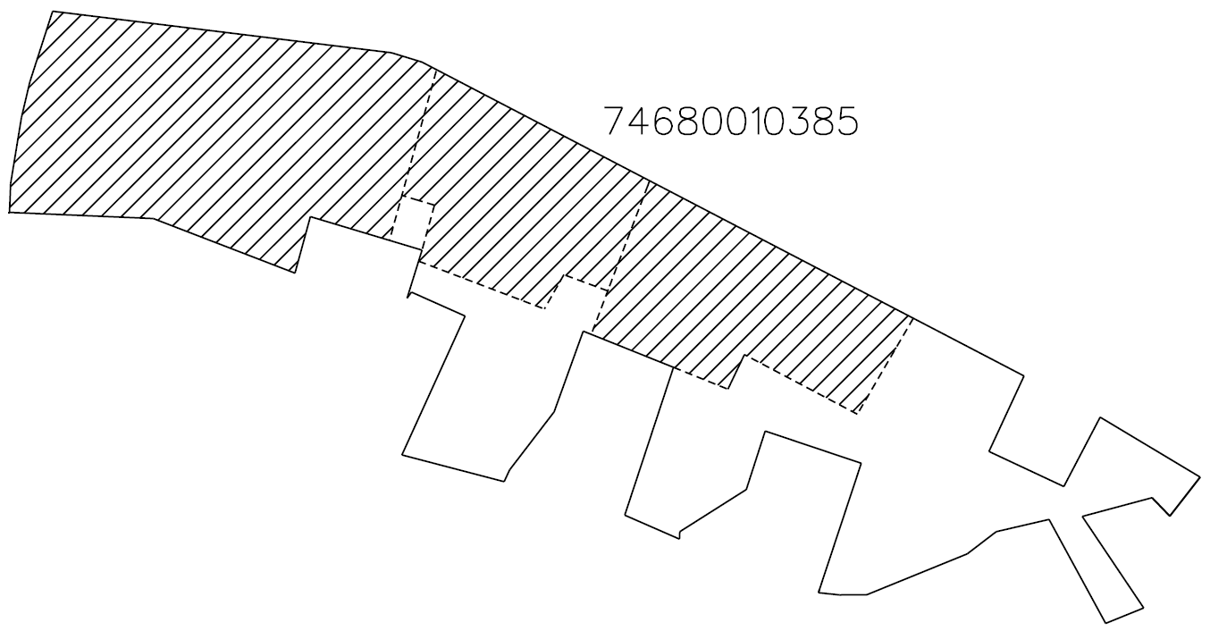

***Apzīmējumi:***

 zemes vienības ar kadastra apzīmējumu 7468 001 0385 robeža

 nomā nodotā zemes vienības daļa

Sagatavoja: Nekustamo īpašumu pārvaldes nodaļas zemes ierīcības inženiere Ilze Svikle